**ФЕДЕРАЛЬНОЕ АГЕНСТВО СВЯЗИ  
Федеральное государственное бюджетное образовательное учреждение высшего образования «Санкт-Петербургский государственный университет телекоммуникаций им. Проф. М. А. Бонч-Бруевича»  
__________________________________________________________________**Кафедра Защищенных систем связи  
Дисциплина «Основы криптографии»  
  
  
  
**Лабораторная работа №** **6  
  
  
Изучение и исследование блокового шифра AES**

**Вариант 4**Выполнил: ст. группы ИКТЗ-83  Громов А.А.

Проверил: Профессор кафедры ЗСС: д.т.н. проф. Яковлев В.А.

**Цель работы**

Изучить преобразования, выполняемые при шифровании и дешифровании сообщений в блоковом шифре AES, а также исследовать некоторые его свойства.

# Используемое программное обеспечение

Для выполнения работы используется специальная программа “AES.exe”

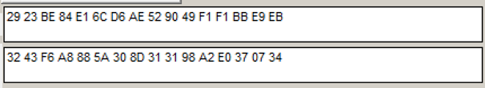

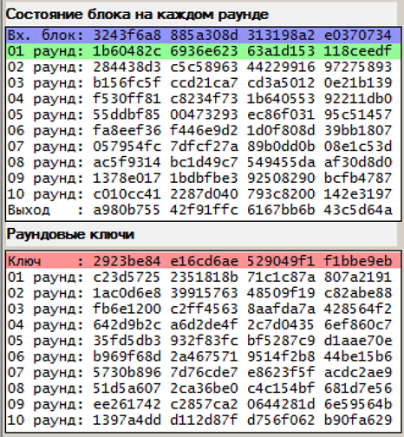

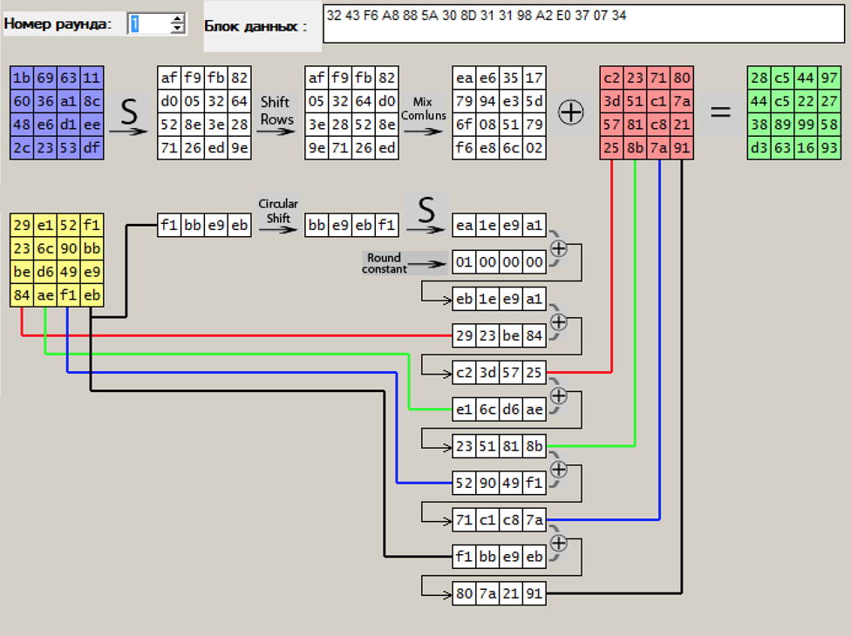

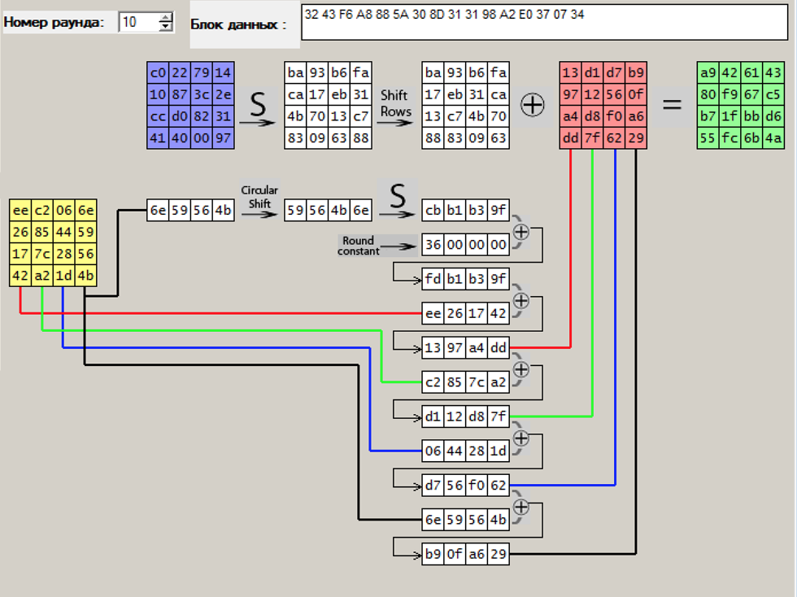

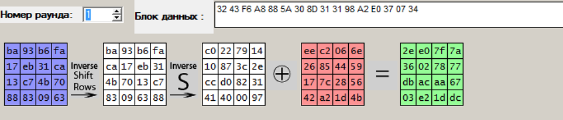

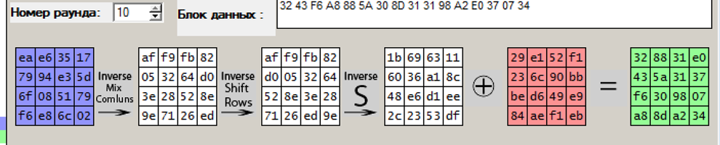

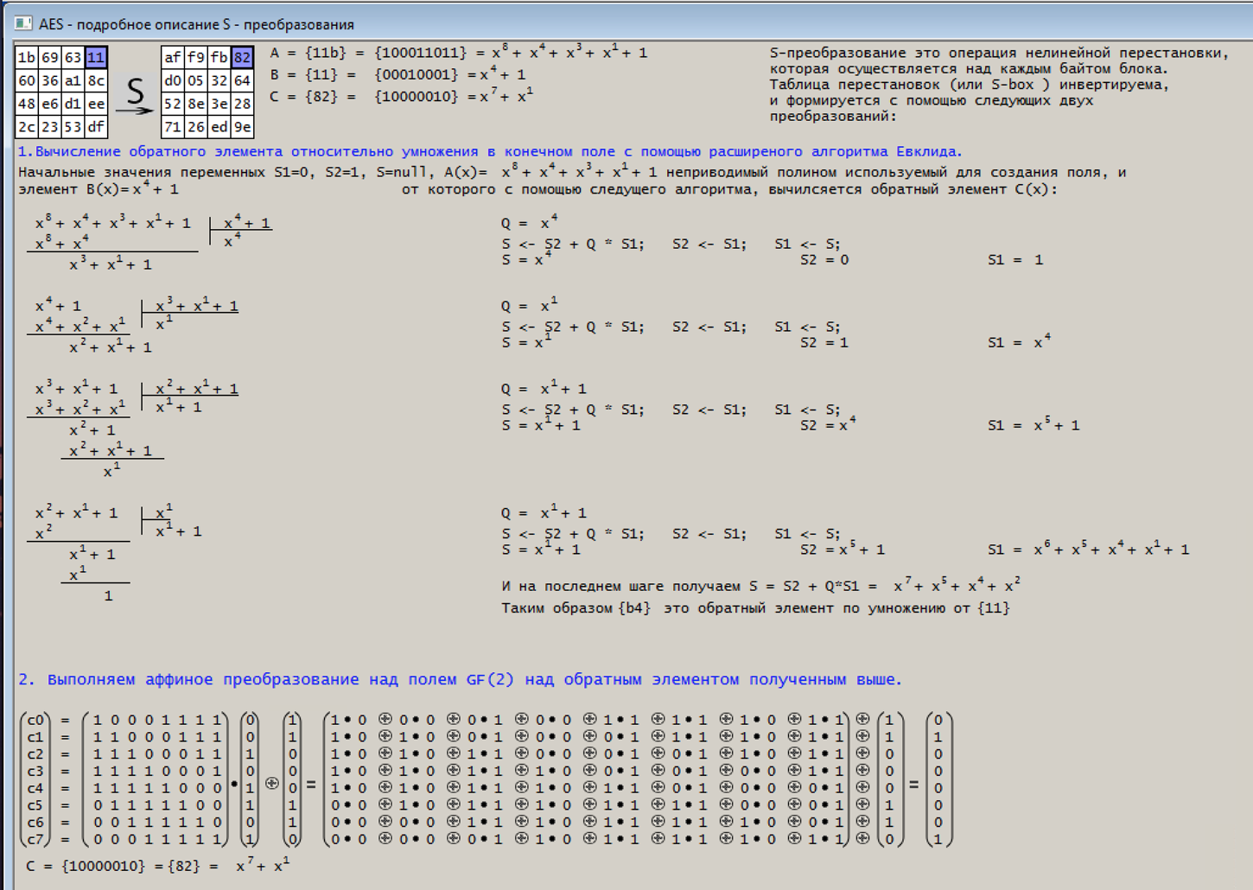

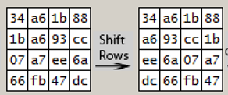 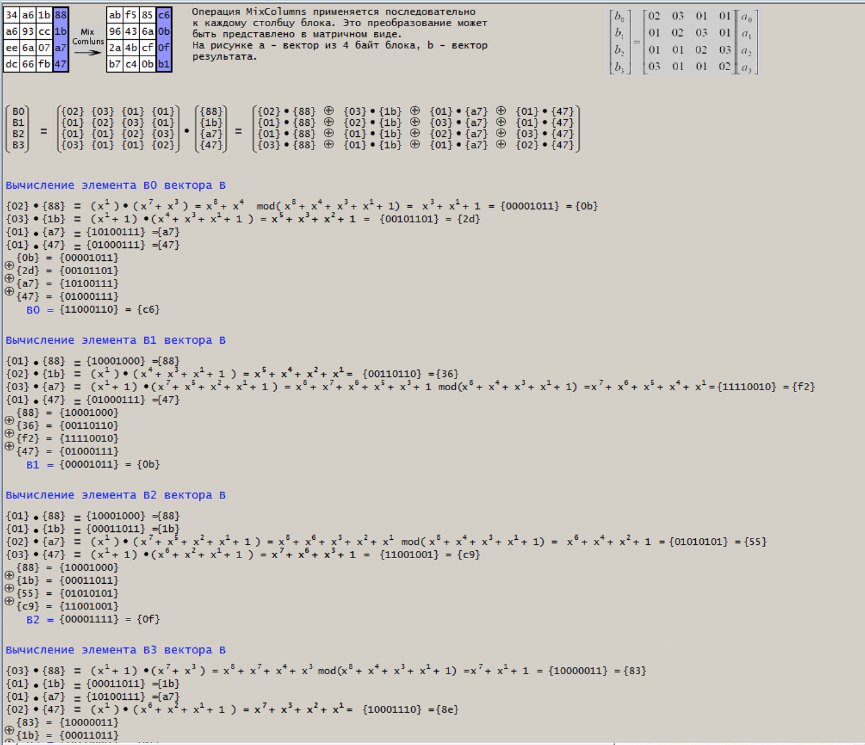



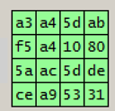 

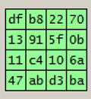 

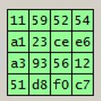 



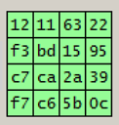

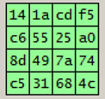

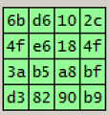



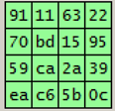

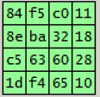

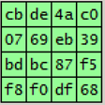

**Вывод:**

В ходе выполнения данной лабораторной работы мы изучили преобразования, выполняемые при шифровании и дешифровании сообщений в блоковом шифре AES, а также исследовали некоторые его свойства. По результатам из п. 8-10 можно сделать вывод, что число изменившихся бит после каждого преобразования (SubBytes; ShiftRows; MixColumns и AddRoundKey), с повышением номера раунда, увеличивается.